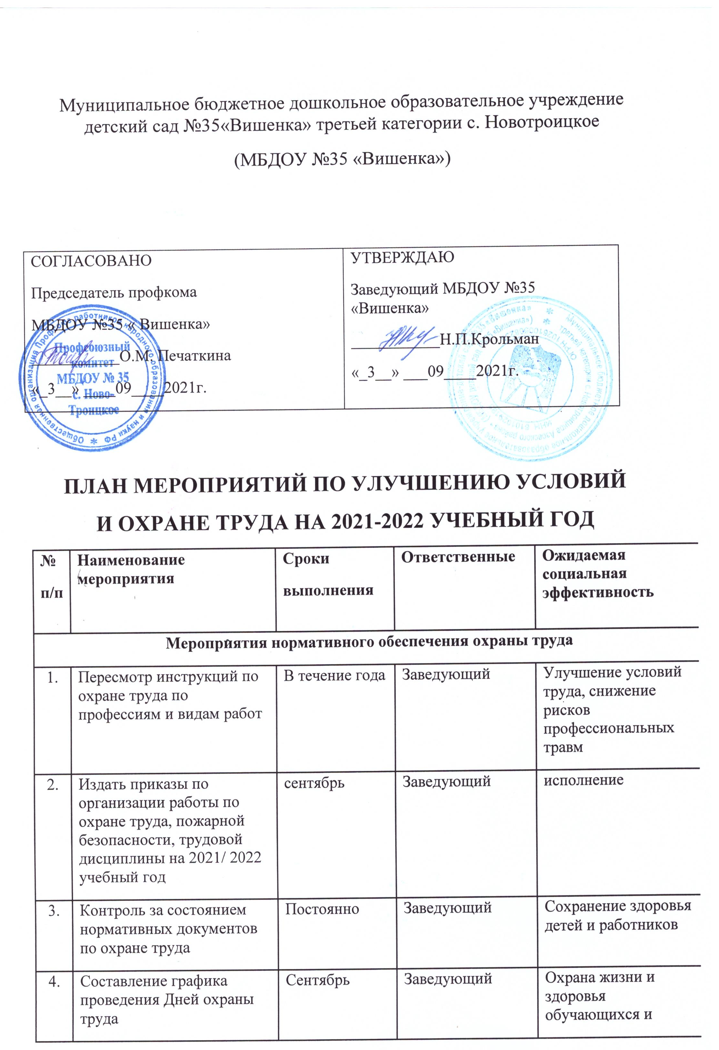

5. | Оформление списка работающих, подлежащих медицинским осмотрам | Декабрь | Заведующий  медсестра | Сохранение и контроль за состоянием здоровья работников
Проведение проверок и периодического контроля за соблюдением действующего законодательства по охране труда
6. | Организация работы постоянно действующей комиссии по охране труда с целью проверок соблюдения вопросов охраны груда, пожарной безопасности | Сентябрь | Заведующий  Ответственный по ОТ | Просвещение работающих, профилактика нарушений и выполнение требований охраны труда
7. | Осуществление контроля за соблюдением пропускного режима, ежедневной термометрии во время пандемии короновируса, ношением масок работниками учреждения | Ежедневно | Члены комиссии по охране груда | Выполнение своих обязанностей работниками учреждения
8. | Проведение внеплановых проверок по контролю за соблюдением работниками действующего законодательства по охране труда и правил внутреннего трудового распорядка | В течение года | Члены комиссии по охране груда | Выполнение законодательных требований по охране труда
9. | Осуществление контроля за соблюдением правил безопасности при организации образовательного процесса | В течение года | Члены комиссии по охране труда | Обеспечение безопасных условий жизни для детей и работников, выполнение законодательных требований охраны труда
Профилактические мероприятия по профилактике и предупреждению травматизма
10. | Осуществление целевой проверки безопасной эксплуатации оборудования | Сентябрь | Комиссия по охране труда | Обеспечение безопасных условий учебы, работы и жизни для всех участников образовательного процесса
11. | Рассмотрение вопросов охраны труда на совещаниях при заведующем, на заседаниях профкома, педсоветах | В течение года,  в соответствии с годовым планом работы | Заведующий председатель профкома | Обеспечение безопасных условий учебы, работы и жизни для всех участников образовательного процесса
12. | Проведение осмотра зданий и сооружений с составлением актов осмотров | Апрель, октябрь | Комиссия по охране труда | Обеспечение безопасных условий жизни детей и работников
13. | Осуществление контроля за техническим состоянием лестниц и стремянок | Один раз в полугодие | Комиссия по охране труда | Обеспечение безопасных условий жизни детей и работников
14. | Проверка готовности учреждения к новому учебному году и работе в осенне-зимний период | Август | Комиссия по охране труда | Обеспечение безопасных условий учебы, работы и жизни для всех участников образовательного процесса
15. | Осуществление ежедневного контроля в кабинетах учреждения за состоянием охраны труда | Ежедневно | Комиссия по охране труда | Сохранение здоровья и жизни детей и работников
Обучение работников, инструктажи, проверки знаний по охране труда
16. | Проведение вводного инструктажа при приёме на работу | В течение года | Заведующий | Сохранение жизни и здоровья работников
 | Проведение периодической проверки  знаний по вопросам охраны труда | по графику | Комиссия по проверке  знаний | Сохранение жизни и здоровья  детейи работников
 | Проведение инструктажей с работниками | Согласно  периодичности | Заведующий | Просвещение работников
19. | Проведение целевых и внеплановых инструктажей по необходимости | В течение года | Заведующий | Сохранение жизни и здоровья работников
Информационное просвещение и пропаганда охраны труда
20. | Обновление информационных стендов «Охране труда» в уголках по охране труда | Постоянно |  | Просвещение всех участников образовательного процесса
21. | Проведение Дней охраны труда | по графику | Заведующий  председатель профкома,  ответственный по ОТ | Просвещение участников образовательного процесса по выполнению правил охраны труда
22. | Размещение на сайте информации по вопросам охраны труда | постоянно |  | Информирование
23. | Проведение информационно- разъяснительной работы среди детей по вопросам формирования навыков ЗОЖ и ОБЖ | Постоянно | воспитатели | Сохранение жизни и здоровья детей
 | Участие в смотре-конкурсе по охране труда | Согласно плану | ответственный по ОТ | Сохранение жизни и здоровья детей и работников
25. | Участие в мероприятиях, приуроченных Единому дню безопасности, Дню охраны труда, в том числе проводимых в организациях района | Согласно плану | ответственный по ОТ

